ArkCloud — Le récit des sprints
Sprint 4 (CI/CD + Azure) et Sprint 5 (fondation AWS, en cours)
Ce document raconte, dans l'ordre où ils se sont vraiment produits, les événements des Sprints 4 et 5 : ce qui a été construit, les bugs réels rencontrés et corrigés, et comment chaque étape s'enchaîne dans la suivante. Pas un compte-rendu de statuts, mais le fil des décisions et des découvertes qui ont mené au résultat.
Date du document : 2 août 2026

Sprint 4 — CI/CD + Azure
Le récit d'un pipeline qui devient vert, puis d'une application qui doit encore apprendre à tourner pour de vrai derrière ce vert.
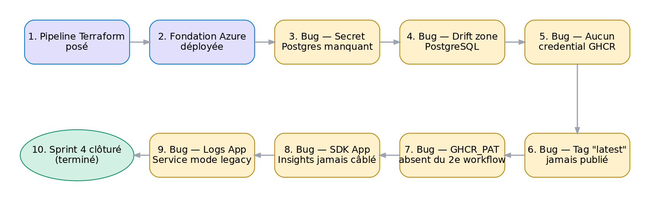
Le parcours du Sprint 4 — dix étapes, de la mise en place du pipeline à la clôture vérifiée.
Chapitre 1 — Le décor
Tout commence par la pose du décor : un pipeline Terraform complet (fmt → tflint → Checkov → validate → plan → apply), avec un apply gardé par une approbation manuelle sur l'environnement GitHub production. Rien n'est encore déployé, mais la mécanique de contrôle est en place avant même la première ressource.
Chapitre 2 — La fondation, sur le papier
Puis vient le premier apply réel : resource group, VNet à quatre subnets, PostgreSQL Flexible Server, Key Vault, deux App Services, Application Insights. Sur le papier, tout est vert. Dans les faits, rien ne tourne encore — et c'est là que l'histoire devient intéressante.
Chapitres 3 à 8 — Six bugs, un par un
Bug 1 — Le secret vide. POSTGRES_ADMIN_PASSWORD n'a jamais été posé côté GitHub. Un secret vide plutôt qu'un secret manquant — visible seulement parce qu'il ne s'affichait pas masqué en *** dans les logs. Corrigé en une commande.
Bug 2 — La zone qu'Azure choisit seul. Azure choisit lui-même la zone de disponibilité de PostgreSQL à la création, mais Terraform, qui n'a jamais suivi cette valeur, la voit comme un changement à chaque apply — et l'API Azure refuse ce changement hors d'un failover HA. Il faut dire explicitement à Terraform d'arrêter de s'en soucier.
Bug 3 — L'image qu'on ne peut pas tirer. Le bug qui a pris le plus de temps à isoler : les deux App Services tournent, mais ne tirent aucune image réelle. docker_registry_username/password sont vides. Le diagnostic passe par les logs Kudu, une fausse piste sur la visibilité du package GHCR, une mauvaise copie de token, un problème de quoting PowerShell — jusqu'à ce qu'un docker pull local confirme que le PAT lui-même est valide, isolant le problème à Terraform.
Bug 4 — Le tag qui n'a jamais existé. Une fois le pull GHCR câblé : le tag par défaut est latest, qui n'a jamais existé sur le registre. Le docker pull renvoie un 404, pas un 401 — un détail qui fait toute la différence entre "pas autorisé" et "n'existe pas". Corriger le défaut sur dev révèle au passage un vrai défaut d'architecture : deux chemins d'apply distincts qui peuvent se marcher dessus si leurs valeurs par défaut divergent.
Bug 5 — Le secret posé une seule fois sur deux. Une leçon sur GitHub Actions : le secret GHCR_PAT, posé dans un seul des deux workflows qui font tourner Terraform, fait planter le second avec "No value for required variable" au prochain déploiement d'image. Les blocs env: ne se propagent jamais entre fichiers de workflow, même dans le même repo.
Bug 6 — La télémétrie qui n'arrive jamais. La chaîne de connexion Application Insights est posée côté Terraform depuis le début, mais aucune ligne de télémétrie n'arrive jamais. La cause : l'auto-instrumentation "codeless" d'Azure ne fonctionne que pour ses propres piles managées, pas pour une image Docker personnalisée. Il faut littéralement ajouter le SDK dans le code applicatif.
Chapitre 9 — Le septième bug, trouvé en voulant clôturer
Ces six bugs corrigés, le Sprint 4 semble clos. Mais la clôture elle-même révèle un septième problème, découvert en vérifiant que les logs d'audit remontent réellement : Key Vault et PostgreSQL envoient leurs logs en quelques minutes, les deux App Services n'envoient rien du tout, même après trente minutes. Le mode de destination legacy des diagnostic settings Azure est documenté comme le pipeline le moins fiable spécifiquement pour les App Services — passer en mode Dedicated règle le problème en quelques minutes.
Chapitre 10 — La clôture
Le sprint se termine sur une vérification réelle, pas un statut vert de façade : chaque brique — déploiement continu, télémétrie applicative, logs d'audit — confirmée par une requête directe contre les données, pas seulement contre un apply qui n'a pas échoué.

Sprint 5 — Fondation AWS (en cours)
Le récit d'un second cloud qui s'ajoute au premier sans dupliquer sa gouvernance — et d'une histoire qui, au moins une fois, s'est répétée avant de continuer.
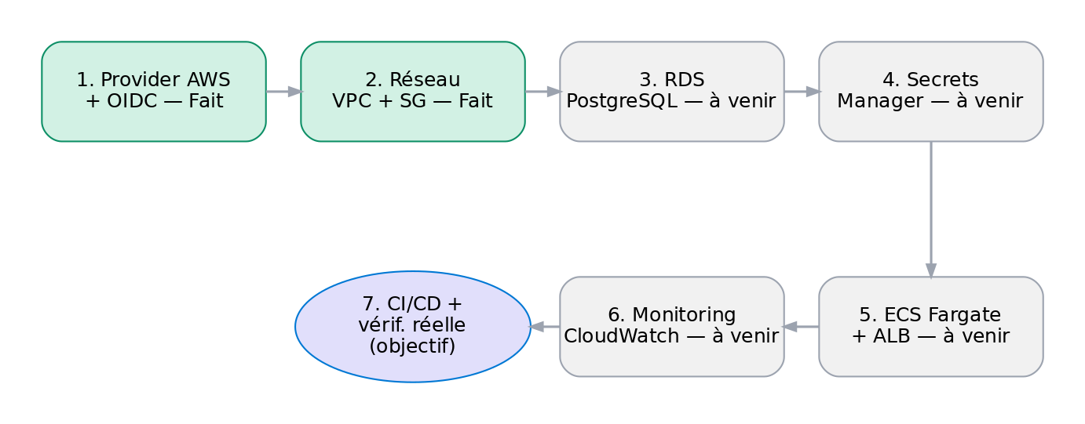
Le parcours du Sprint 5 — deux étapes faites et vérifiées, cinq à venir, un objectif de clôture.
Le Sprint 5 commence là où le Sprint 4 s'arrête, mais avec une contrainte que Azure n'avait pas : il ne s'agit pas de repartir de zéro, mais d'ajouter un second cloud dans le même state Terraform, la même discipline de revue, sans dupliquer l'architecture de gouvernance déjà posée.
Étape 1 — Provider AWS et OIDC (fait)
Avant qu'une seule ressource AWS n'existe, il faut que GitHub Actions puisse s'authentifier sans secret statique — exactement le même principe que la fédération Azure du Sprint 4. Sauf que l'histoire s'est répétée presque à l'identique : la première trust policy IAM, écrite avec le format repo:OWNER/REPO:..., a été rejetée avec "Not authorized to perform sts:AssumeRoleWithWebIdentity". La cause était déjà connue — ce repo a été créé après le cutover GitHub vers le format de sub immuable basé sur des IDs numériques — mais elle a fallu être redécouverte en pratique, cette fois côté AWS, via un step de debug qui décode le vrai JWT plutôt que de deviner deux fois. Une fois repo:epiph11@183244781/ArkCloudInfra@1302325611:... en place, l'authentification a fonctionné du premier coup.
Étape 2 — Le réseau (fait)
C'est la fondation sur laquelle tout le reste va se poser : rien ne peut exister avant qu'un VPC, des subnets et des security groups existent pour l'accueillir. La décision structurante ici a été de reproduire la même frontière de confiance que côté Azure (public / applicatif / base de données), mais en assumant une différence de modèle réelle — les security groups AWS n'ont pas de règle "Deny" explicite, contrairement aux NSG Azure. L'isolation de PostgreSQL vient d'une absence (le security group de la base ne mentionne jamais le security group de Blazor), pas d'une règle qui l'interdit explicitement. C'est l'étape où nous en sommes : réseau posé, vérifié en CI, prêt à accueillir la suite.
Étape 3 — RDS PostgreSQL (à venir)
Elle n'a besoin que du réseau (subnets privés de base de données) pour exister — aucune dépendance au registre d'images ni à ECS. C'est pour ça qu'elle vient avant ECS dans l'ordre réel, même si le roadmap d'origine la numérote après : autant que la base tourne avant de brancher des conteneurs dessus.
Étape 4 — Secrets Manager (à venir)
Le pendant AWS du pattern Key Vault déjà en place côté ArkCloud.API — le code applicatif n'aura rien à changer, seule la source du secret change selon le cloud.
Étape 5 — ECS Fargate et l'Application Load Balancer (à venir)
C'est le premier point où le registre d'images devient bloquant — ECS doit tirer une image quelque part. La décision prise a été de démarrer sur ECR (registre AWS natif, zéro friction) plutôt que d'attendre la migration JFrog Artifactory prévue par le roadmap, pour ne pas bloquer tout le sprint sur la mise en place d'un outil externe. JFrog reste prévu, mais comme un chantier séparé.
Étape 6 — Monitoring CloudWatch (à venir)
L'équivalent d'Application Insights et des diagnostic settings Azure — sauf que cette fois, l'expérience du Sprint 4 (SDK jamais câblé, mode Dedicated nécessaire pour les logs App Service) donne une longueur d'avance : on saura dès le départ qu'un tuyau branché ne veut pas dire des données qui arrivent, et qu'il faudra vérifier par une vraie requête, pas seulement par un apply vert.
Étape 7 — CI/CD cross-cloud et vérification réelle (objectif de clôture)
La clôture, à l'image de celle du Sprint 4 : pas un statut GitHub Actions vert, mais une confirmation que les conteneurs tournent réellement, servent du trafic, et que les logs remontent — le même standard de preuve appliqué aux deux clouds.

